AllColoursAreBeautiful

Eine interdisziplinaere Installation aus Kunst und Wissenschaft

Der Chaos Computer Club Mu:nchen bringt den Corso Leopold zum Leuchten. Viele kleine Lampen machen die Boxen der Wand zum Bildschirm.

Verwendet wird die Hardware des Projekts AllColoursAreBeautiful das von August bis November 2010 den alten Hertie an der Tegernseer Landstrasse 64 in neuem Glanz erstrahlen ließ.

Inspiriert vom Projekt Blinkenlights stellt jede einzelne Box - von innen mit einer Lampe beleuchtet - ein Pixel eines Bildschirms dar. Die “intelligenten” Lampen sind miteinander verbunden und werden über dieses Netzwerk gesteuert. Die energiesparenden LED-Lichter sind eine Eigenentwicklung des Chaos Computer Clubs Mu:nchen. In ausnahmslos ehrenamtlicher Arbeit der Vereinsmitglieder wurden Platinen entworfen, weiterentwickelt und gefertigt: Neben einer Vielzahl von Anwendungssoftware entstanden im Laufe der Jahre auch einige Kunstprojekte - die bislang grösste Installation mit 100 Lampen war das oben erwähnte AllColoursAreBeautiful.

Details:
Die Wand besteht aus sechs Zeilen mit je acht Lampen – also insgesamt 48 beleuchteten Boxen. Jede dieser Boxen wird von innen mit einer RGB-LED beleuchtet und damit zu einem einzelnen Pixel eines großen Bildschirms. Mehrjährige, interdisziplinäre Arbeit von Informatiker/innen, Elektrotechniker/innen, (Medien-)Künstler/innen und weiteren Disziplinen steht hinter dem Projekt. Im Mittelpunkt stehen der Entwurf und die stete Weiterentwicklung einer Platine (der Lampe) und ihrer elektronischen Komponenten. Außerdem wurde ein technisches Protokoll entwickelt, das es ermoeglicht, die Lampen über Funk, Infrarot, USB oder über ein Netzwerk (z.B. das Internet) anzusteuern. Daneben entstanden eine Vielzahl von Anwendungsprogrammen und eine eigens entwickelte Programmiersprache, mit deren Hilfe Animationen entworfen werden. Diese können dann von den intelligenten, miteinander vernetzten Lampen abgespielt werden.

Mehr über AllColoursAreBeautiful und den ChaosComputerClub Mu:nchen erfährst Du auf folgenden Internetseiten:


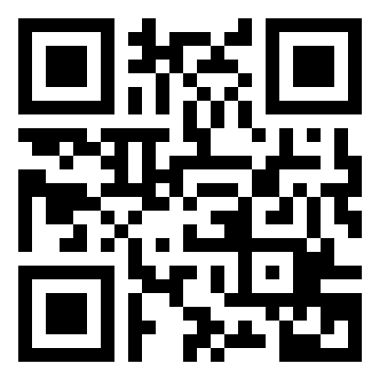

http://acab.muc.ccc.de https://muc.ccc.de

